行政院及所屬各機關出國報告
（出國類別：出席國際會議）

IFA(International Federation on Ageing)第11屆老化全球研討會
IFA 11th Global Conference on Ageing

服務機關：行政院衛生署國民健康局
姓名職稱：國民健康局成人及中老年保健組陳姿伶組長
國民健康局成人及中老年保健組廖素敏科長
派赴國家：捷克
出國期間：101年5月28日至6月1日
報告日期：101年8月20日
摘要

國際老化聯盟International Federation on Ageing ( IFA )於 2012年5月28日至6月1日，在捷克布拉格舉行第11屆老化全球研討會，此次會議主題訂為「Ageing Connects」，整體活動包括第1天的Pre-conference events「International Network for Prevention of Elderly Abuse (INPEA) Conference」，及為期4天的全球老化研討會，安排的4大主軸包括：長者發展、長者健康與福祉、確保支持性環境、科技連結。最後一天下午並有參訪行程，實地瞭解捷克的老人福利民間團體Zivot 90。
大會安排「科技連結」作為其開場主題會議，呼應此屆會議訂名為「Ageing Connects」，揭示新興科技在推動活躍老化可能扮演的革命性角色，這是此行瞭解國際最新發展的一個重點領域。另由於國內正積極推動高齡友善城市，故參加了大部分的高齡友善城市相關場次，瞭解到各國發展雖大都參照WHO揭示的重點，但也有因地置宜發展不同特色，及各自待解決的基本問題，如開發中國家偏遠地區的窮困、衛生問題，而計畫執行過程的指標訂定及評價，則是各國都亟待進一步發展的。
藉此次參與出國會議之啟發，瞭解到資訊科技在改善長者生活及積極參與社交活動方面，有其方便性，爰建議本局可透過科技計畫研究方式，建立專為長者需求以及顧及長者聽覺、視覺能力所設計之長者網路社群平台，並評估長者之使用情形，以及進一步了解其對提高長者社交活動與社會參與之影響。
此行並與各國推動高齡友善城市計畫的主要執行者有初步的會晤，期待以此為基礎，做為國內繼續積極推動老人健康促進各項工作的施政參考，並與國際社會在日後有更深入的交流與互動。
目錄

- 會議背景-----------------------------------------------------------------------4
- 會議議程內容簡介-----------------------------------------------------------4
- 與會目的-----------------------------------------------------------------------5
- 會議過程及重要內容--------------------------------------------------------5
    - 行程及參加之研討會議程----------------------------------------5
    - 會議過程-------------------------------------------------------------7
- 心得與建議-------------------------------------------------------------------11
附件1：Innovation opportunity canvas：Ageing and Vitality – Getting in and getting out
附件2：6月1日參訪Zivot 90照片
附件3：大會入口及場內照片

- 會議背景
Global Conference on Ageing 係國際老化聯盟International Federation on Ageing ( IFA )每2年辦理一次之研討會，IFA針對老化議題於每次研討會設定不同主軸，此次第11屆會議主題訂為「Ageing Connects」，距1992年此研討會第1次於印度舉辦已有20年，剛好碰上今(2012)年是與老化議題特別相關的一年；不僅是聯合國公布馬德理老化國際行動計畫(Madrid International Plan of Action on Ageing，MIPAA)10週年，也是歐洲活躍老化年(Year of Active Ageing)，亦是WHO健康年(Year of “Health”)，主辦單位特別期待在此深具歷史意義的時刻所召開之研討會，能提供一個針對老化議題的研究面、政策面及實務面，建立更有效連結與交流啟發之機會。.

- 會議議程內容簡介
此次研討會於2012年5月28日至6月1日在捷克布拉格舉行，整體活動包括第1天的Pre-conference events「International Network for Prevention of Elderly Abuse (INPEA) Conference」，及為期4天的全球老化研討會，安排的4大主軸包括：長者發展、長者健康與福祉、確保支持性環境、科技連結。除了希望強化與會人員在其社區、國家及區域具有導入、執行、倡議高齡相關政策及實務之能力外；並希望影響領導者、決策者能增加對性別及年齡、實證基礎、人權基礎相關計畫之承諾，期能對全球高齡相關政策及實務產生正面影響。
議程安排如下：
    - 主題會議(依日期序)
- Connected Technologies
- Advancing Health and Well-being into Old Age
- Ensuring Enabling and Supportive Environments
- Older Persons and Development
    - 平行會議(依大會主軸排序)
- Older Persons and Development
1a. Work and the ageing labour force
1b. Access to knowledge, education and training
1c. Income security, social protection/social security and poverty prevention
- Advancing Health and Well-being into Old Age
2a. Health promotion and well-being throughout life
2b. Universal and equal access to health-care services
2c. Mental health needs of older persons
- Ensuring Enabling and Supportive Environments
3a. Housing and the living environment
3b. Care and support for caregivers
3c. Neglect, abuse and violence
- Connected Technologies
4a. Enabling older people – assistive technology, devices and products
4b. Engaging generations – tweets, blogs, social networks and the digital divide
4c. Connecting services and providers – e-health, telehealth, telepresence and flips
    - Master class
- Film as Agent of Change
- Dance and Seniors. Dance and Dementia
- Age Friendly Cities

- 與會目的
因應人口老化之趨勢，國內積極推動社區老人健康促進計畫，並從99年開始呼應WHO之倡議，首先於嘉義市推動高齡友善城市計畫，今(101)年已有20縣市推動本計畫，本次期待藉由參與此國際性會議，瞭解國際上健康老化、高齡友善城市相關發展經驗，作為我國推動活躍老化相關政策之參考，並藉會議現場與各國推動高齡友善城市之主要推動者交流，瞭解世界衛生組織(WHO)及各國發展高齡友善城市之現況及未來方向，加強國際參與。

- 會議過程及重要內容
    - 行程及參加之研討會議程
日期 | 行程 | 備註
5/27 | 台北啟程至捷克
5/28  (一) | International Network for Prevention of Elderly Abuse (INPEA) Conference | Pre-conference events
5/29  (二) | Registration
5/29  (二) | Opening Ceremony | 長者搖滾樂團
5/29  (二) | Opening Addresses
5/29  (二) | Plenary session：  Connected Technologies
5/29  (二) | Income security, social protection/social security  and poverty prevention
5/29  (二) | WHO Age Friendly Cities－Towards a Global Network of Age Friendly Cities and Communities
5/29  (二) | 3a. Housing and the living Environment－Age friendly cities and communities  (Evaluating the level of age-friendly of rural areas in Taiwan) | (本場次有臺灣代表W.Y. HSIEH口頭報告)
5/30  (三) | Plenary session：  Advancing Health and Well-being into Old Age
5/30  (三) | 2a. Health promotion and wellbeing throughout life－Creativity, rehabilitation, training aging well
5/30  (三) | Engaging generations–tweets, blogs, social networks and the digital divide
5/30  (三) | 3. Ensuring enabling and supportive environments－The nature of place: Can rural and remote places become age-friendly places?
5/30  (三) | 2a. Health promotion and wellbeing throughout life－The role of volunteering, civil society,and social integration for the well-being of older persons: International perspectives
5/31  (四) | Plenary session：  Ensuring Enabling and Supportive Environments
5/31  (四) | The Daniel Thursz Memorial  Lecture
5/31  (四) | 3a. Housing and the living environment－Preferences and safety in housing (Elderly housing residential preference and demand for the elderly after retirement in Taiwan – a case study of civil servants and teachers in Taipei City) | (本場次有臺灣代表Y.-Y. YANG口頭報告)
Connecting services and providers
–e-health, telehealth, telepresence and flips
 | Master Class：Age Friendly Cities
6/1  (五) | Plenary session：  Older Persons and Development
6/1  (五) | Closing Ceremony
6/1  (五) | SITE VISITS OF AGE-FRIENDLY FACILITIES－Zivot 90-Portus House Prague

    - 會議過程
    - 5月28日Pre-conference events：International Network for Prevention of elderly Abuse (INPEA) Conference
配合本次第11屆全球老化研討會，「預防老人受虐國際網絡」(INPEA)與捷克的民間老人服務團體ZIVOT 90及IFA合作，共同於前1天先行召開INPEA研討會，探討老人受虐現況及國際預防工作，會中與各界分享INPEA倡議國際社會關注老人受虐問題多年，終於在2011年12月獲聯合國通過，自2012年開始，每年6月15日為聯合國認可之World Elder Abuse Awareness Day (WEAAD)。
研討會並在各國分享預防老人受虐相關工作進展後，特別安排探討老人財務面受虐（例如訓練照護者如何察覺老人財務面受剝削）、如何測量虐待或忽視、照護機構虐待、運用一般家暴（如對婦女或兒童）介入模式防制老人受虐之可行性、男性老人施（受）虐及是否有篩檢老人受虐情形之有效工具等議題，在篩檢工具的開發議題上，演講者特別提醒，須先掌握工具之信效度，才能再進一步談論工具之適用。
老人受虐問題與婦女或兒童的受虐不同，其預防理論及介入模式亦有差別，舉例來說，女性可藉由自我信心建立及女性意識抬頭而離開家庭暴力環境，老人受虐問題則難有這條出路。另外，老人受虐特有的另一個問題是，來自其照顧機構的虐待及忽視，此種情形雖也偶有可能發生於幼兒，但在養護機構更顯嚴重，如何定義機構的忽視作為，亦有其難度。

    - 5月29日至6月1日IFA 11th Global Conference on Ageing
在本次會議的4大主軸（長者發展、長者健康與福祉、確保支持性環境、科技連結）中，大會安排「科技連結」作為其開場主題會議，呼應此屆會議訂名為「Ageing Connects」，揭示新興科技在推動活躍老化可能扮演的革命性角色，包括生活輔助工具、照護及復建等科技產品、遠距照護、網路社群應用等，宣告新興科技各項方便長者日常生活的發明，也特別擘劃網路社群平台在長者社區參與上可能扮演的角色，然而，卻也不忘同時強調，需注意網路可能帶來之社會疏離，因為這種情況已實際發生在年輕的世代，不可不忽視其可能對年長者帶來同樣的影響。
WHO在本次會議亦派代表與會，與各界分享正規劃強化國際網絡之功能，期待各推動城市可藉由網路分享推動實務，加強相互之連結與經驗分享。此次會議原訂出席之WHO Department of Ageing and Life Course主席 John Beard臨時因故未能與會，改由高齡友善城市專案計畫負責人Lisa與會，各推動高齡友善城市之國家或城市負責人齊聚ㄧ堂，分享推動進展及實務上遇到的困難，加拿大學者分享計畫執行過程的指標發展及評價，是一個艱難的工程，加拿大目前正在進行這項工作，她並承諾有進一步進展時，可提供與會者相關資料。WHO Ageing and Life Course前主席Dr. Alexandre Kalache以”Building a Society for All Ages”為題，強調推動高齡友善需由下而上瞭解市民的需求，同時要由上而下從政府單位著手，結合學術研究單位、NGO團體及私人部門，共同營造友善的環境，他並強調社區的參與以及與年輕世代互動的重要性。
Age Friendly Cities Master Class是由英國Newcastle以該城市如合從公部門的政治承諾與領導力；學術界的連結；民間團體資源的整合；到結合業界投入，共同推動高齡友善城市為例，詳細介紹其發展過程，整個經驗分享團隊包括市議員Ann Schofield、市政府創新部門主任(Director of Transformation) Colin Williams及合作的民間夥伴BusinessLab執行長Gregor Rae，從其講員的安排就看出Newcastle推動高齡友善城市計畫有不同部門良好的夥伴關係為基礎。在市議員簡單介紹Newcastle背景後，政府創新部門主任先說明該城市如何在WHO的8大面向推動指引下，也提出了Newcastle市政府推動高齡友善城市的8大基礎工作，分別是Identity & Confidence, Strong civic leadership, Clear voice of older people, Focus on Outcome, High performing public sector, Embedded partnerships, Social and economic focus, Transformational change。再由民間夥伴說明整個計畫如何結合跨領域資源，及如何聽取各意見領袖的建議， Newcastle並發展了一系列文宣說帖(Innovation opportunity canvas)說明人口老化的契機，例如其中一款名為【Ageing and Vitality – Getting in and getting out】(附件1)，就是用數字說明，研發解決長者轉動鑰匙困難的新設計，將可帶來多少商機，Newcastle的計畫帶來一些推動高齡友善城市的新思維，讓城市內的各研發部門或業界，發現龐大的老年人口潛藏的商機。
在Health promotion and wellbeing throughout life－The role of volunteering, civil society,and social integration for the well-being of older persons: International perspectives場次，與會者提到偏遠地區的教堂扮演關懷長者很重要的角色，往往能提供在地長輩符合其切身需要，如食物與交通等基本需求(Meal & wheel project)。部份幅員遼闊的國家，則分享偏遠地區執行高齡友善城市計畫與都會地區完全不同的經驗，資源的缺乏是一大問題，有些甚至連基本的取暖，都是威脅長者生存的一大主因，硬體衛生環境如公用廁所的衛生安全無法符合一般要求，更遑論要保障其社會參與等其他需求。
在Health promotion and wellbeing throughout life－Creativity, rehabilitation, training aging well場次，主要探討藝文活動對長者身心健康的影響，日本的報告者分享藝術治療對長者的幫助，提出不一定要透過語言互動溝通，以藝術做為溝通的媒介，對部分長者是可行的身心活化策略，加拿大則以舞蹈做為長者健康促進之介入方式，各個案例的分享，都在為長輩找出適合其參加的活動類型，綜而言之，就是針對不同長輩的專長設計適合其投入的活動，在興趣與自信心相互增長的狀況下，長輩就能更積極的參與社區活動，延緩老化。
閉幕式由WHO Ageing and Life Course前主席Dr. Alexandre Kalache主持，希望以基本權利(right-based approach)為出發點，推動保障長者基本生活要求之政策，這些權利包括：健康、學習、工作、被保護及保障、參與、不受忽視、虐待及遺棄等，該場演講指出，在開發中國家有80%的老人沒有基本的收入，卻要付出高生產力且極度地不受保護，而在金融危機的風暴下，西班牙的失業率約25%，其中15-24歲年輕族群的失業率約50%，導致長者需負擔其家庭主要生計。並強調這樣的現象就是WHO在1996年就指出的：長者是其家庭、社區及經濟的資源。【"Ageing is a development issue. Healthy older persons are a resource for their families, their communities and the economy." WHO Brasilia declaration on healthy ageing, 1996.】Dr. Kalache另以再創生命進程(Re-inventing the life course)的觀點，期待在生命過程有生產力的階段(如養育孩子、照顧家人)也能把學習導入其中，打破成長過程依序經歷教育、工作然後退休(休閒)不再工作與學習的生命歷程，轉化為能在任何年齡不斷充電、不斷重啟生命歷程的循環式過程，如此，就需要外在環境的配合，讓各種年齡的人，都能滿足最基本的權利去經歷不斷循環的生命歷程，直到其年終。

    - 6月1日參訪Zivot 90-Portus House Prague
Zivot 90 (捷克語life 90)是服務長者的一個非政府組織，該組織是此次研討會的協辦單位之一，其名稱life 90是指長壽的意思，該組織於1990年成立，成立之初是以提供長者電話諮詢(關懷問安)服務為主，1994年就在布拉格擴張5個服務據點，2005展開長者Internet教學服務，此行參訪過程，解說人員不斷提及經費壓力，故部分服務會酌收長者可負擔的費用，Zivot 90是一個多功能的組織，不甚寬敞的內部除了多功能教室、電腦教室、咖啡店，還設了一個可容納約50位觀眾的小劇場，並附設2手物品販賣部，裡頭的衣物、鞋子價格實惠，是布拉格年長者聚會的好去處。(參訪照片如附件2)目前提供的服務包括：
      - 資訊及諮詢中心：免付費緊急救援專線、資訊中心(服務長者、長者照顧者－家人朋友)、專業諮詢(包括法律、社會、財務及居住、身心靈)、交友及團體社交媒合服務。
      - 志工、活動安排：教育或休閒課程(瑜珈、舞蹈、繪畫)、文化藝術社團(合唱團、弦樂團、時尚秀)、劇團(備小劇場及長駐演員為長者演出)、Internet café
      - 照護服務：附設安養中心提供短中期(1到90天)的照護服務，並提供住客及非住客物理治療；居家照護提供清潔、購物、餐飲烹飪及陪伴服務；
      - 輔具租用服務：輪椅、助行器及特殊電動病床等
該組織每年辦理Seniors’ Mile長者馬拉松競賽，喚起各界重視長輩權益問題，並藉活動展現長者活力，2011年辦理之Seniors’ Mile擴大邀請跨齡參賽，彰顯各年齡層融合之重要性。

- 心得與建議
國際上以老年人口由7%增至14%的年數代表「老化速度」，與先進國家相比，法國歷經115年的時間「慢慢變老」，瑞典花了85年，美國將花73年，臺灣卻只需花25年，所以，如何把握這短短的20餘年，將先進國家在人口老化過程所累積的政策經驗快速學習，做為台灣因應人口老化的對策，是本局近年積極努力之方向，除了一直以來在社區推動的老人健康促進以及慢性病防治工作，本局自2010年開始推出2項重要的高齡友善施政，分別是高齡友善健康照護及高齡友善城市計畫，透過WHO在2007年揭示之八大面向-敬老、親老、無礙、暢行、安居、連通、康健、不老，協助縣市政府改善城市的軟硬體構面，創造有利於長輩活動的條件，第1年首先於嘉義市試辦高齡友善城市計畫，今(2012)年已推廣到全國20個縣市。此行一個重要任務，是與國際推動高齡友善城市之領導人交流，了解並學習各國發展現況，故特別參與研討會中與高齡友善環境相關的場次，包括平行會議、Master Class及論文發表，並與美國、英國、愛爾蘭、日本等國幾位本局正邀請來台參與2012APEC「亞太地區高齡友善城市與高齡友善經濟研討會」之專家有了短暫會晤，確認8月底來台行程，另也與加拿大、澳洲、斯洛伐尼亞等國相互交流推動高齡友善城市工作之實務，增加國際交流。在這些國家分享的發展經驗中發現，推動高齡友善城市需要政府部門的政治領導，但民間力量的投入更是不可或缺，民間單位是作為政府了解長者需求的一個很重要的資源及管道，政府的資源有限，如何結合學術單位的輔助及社會團體的資源，以施展符合長者需求的計畫，是本局亟需協助各縣市政府努力的方向。
WHO在2002年提出了「活躍老化」政策，強調要提供最大健康、安全及參與的機會，高齡友善城市計畫的八大面向，就是為達成「活躍老化」而設計的，藉由提供支持性的，讓長者安全有保障的環境，增加長輩的社會參與，以達成最終的目標身心安適健康，這整個過程除了衛生部門向來的職志「健康」之外，安全、參與等要素需要更多公私部門的資源投入，其方法與策略也隨著時代進步而與時俱進，這次的研討會，就特別以近年網路科技的應用為主軸，探討其利弊。為鼓勵更多長者能善用資訊科技，改善生活及積極參與網上社交活動，進而擴大長者生活圈，增加其社會參與，歐盟已將發展EasyReach等長者社群平台之功能，列為2007-2008年居家協助系統(Ambient Assisted Living)之重點工作，以期提高長者社交活動與社會參與之機會，增進老人的自主與社會參與( http://www.easyreach-project.edu, accessed in 2012)。國內年輕世代使用網路社群非常普遍，相較於其他國家，國內長者使用網路社群之情形較少被探討，目前全台許多樂齡或長青學苑等社區內的老人教育資源，已都有提供免費電腦學習課程，教育長輩們使用電腦，例如上網瀏覽日常訊息、蒐集資料及使用電子郵件等，長輩們使用臉書、部落格或其他網路社群工具進行社交，做為增進社會參與的方式之一，是否有其正面效果？是否值得大力推廣？需要一些實證基礎，國際上已有一些以專屬部落格是作為長者(或是長者照顧者) 交流之平台，就像有些新手媽媽會自創專屬資源及支援網絡一樣，國外的長者團體已嘗試發展此類支援網絡，然而，社會行為在不同國家的文化背景下，會產生的效果並不相同，整合政府及民間資源，以本土長者的社群網絡應用情形為實證的新興研究，應有探討之價值。爰建議本局可透過科技計畫研究方式，建立專為長者需求以及顧及長者聽覺、視覺能力所設計之長者網路社群平台，並評估長者之使用情形，以及進一步了解其對提高長者社交活動與社會參與之影響。
此行了解了國際上與長者福祉相關計畫的最新發展，並與各國重要計畫執行者有初步的會晤，期待以此為基礎，做為國內繼續積極推動老人健康促進各項工作的施政參考，並與國際社會在日後有更深入的交流與互動。
附件1
附件2：Zivot 90參訪照片
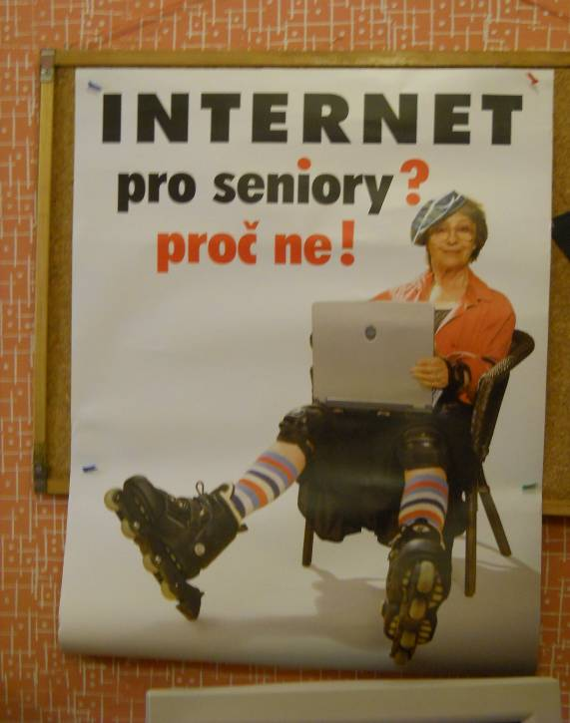
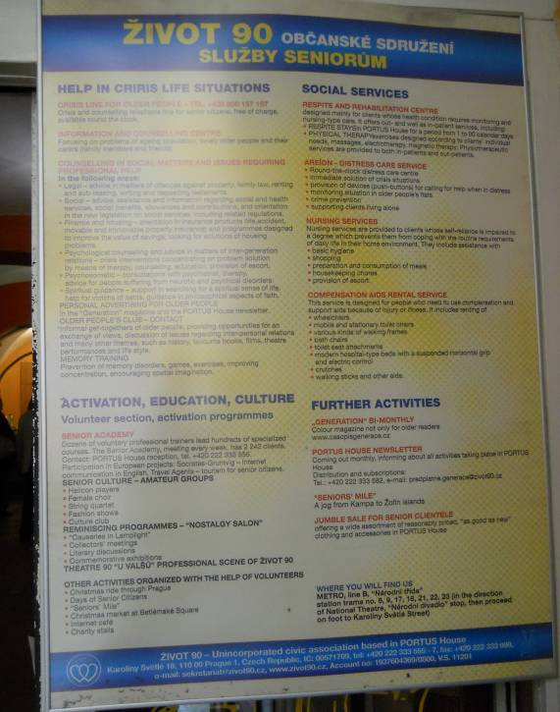

服務說明海報 長者Internet推廣海報
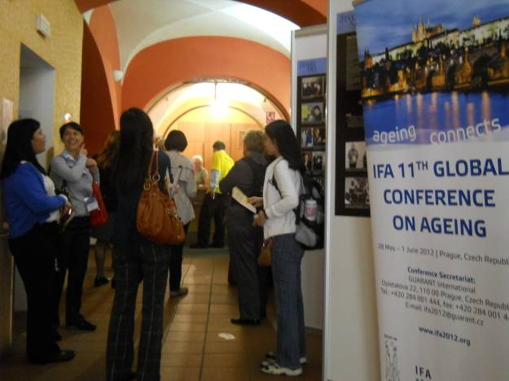
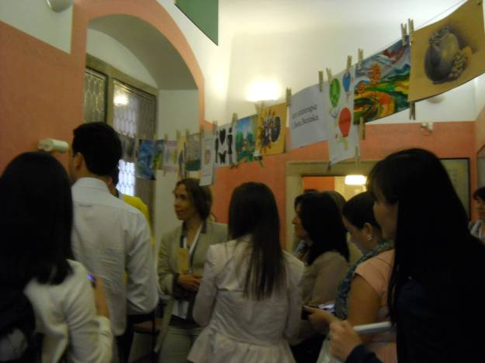


入口接待櫃台 機構內隨處掛展長者繪畫作品
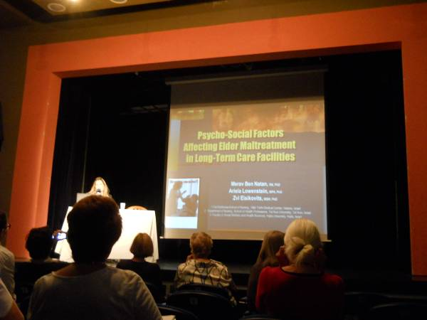

電腦教室 多功能小劇場(充當小型演講廳)
附件3：大會入口及場內照片
